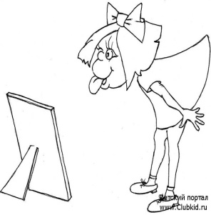 | Информационный логопедический листок  ДЛЯ ВАС, РОДИТЕЛИ
Артикуляционные упражнения, которые помогут появиться звуку [р]
 | «Парус» | Раскройте широко рот. Поднимите язык вверх и расположите его за зубами. Ориентируйтесь на альвеолы – бугорки. Спинку языка выгните немного вперед, края языка прижмите к верхним коренным зубам. Удерживайте язык в таком положении в течение 10 – 20 секунд.
 | «Ветер надувает парус» | Артикуляция как в предыдущем упражнении. Глубокий вдох носом, сильный выдох на язык, который продолжаем удерживать в форме паруса.
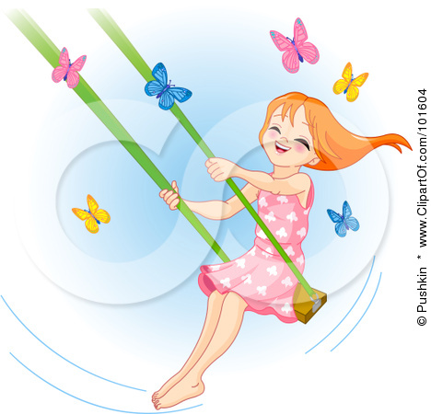 | «Качели» | Раскройте широко рот. Поднимите язык вверх. Расположите кончик языка за зубами. Затем опустите его вниз за нижние зубы. Аналогичные действия повторите несколько раз.
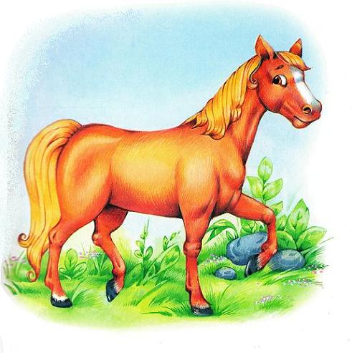 | «Лошадка» | Раскройте широко рот. Поднимите язык к верхнему небу. Присосите его. Затем пощелкайте языком в разном темпе (медленно, умеренно, быстро).
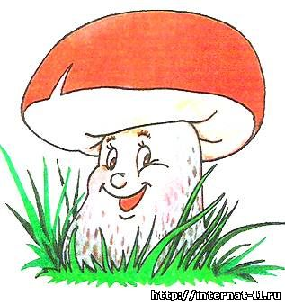 | «Грибок» | Откройте широко рот. Поднимите язык и присосите его к небу. Подъязычная уздечка – ножка грибка, сам язычок – шляпка.
 | «Ветер дует на грибок» | Откройте широко рот. Поднимите язык и присосите его к небу. Не опуская языка, попытайтесь выдуть сильную струю воздуха. В результате сильного толчка выдыхаемого воздуха отмечается вибрация кончика языка.
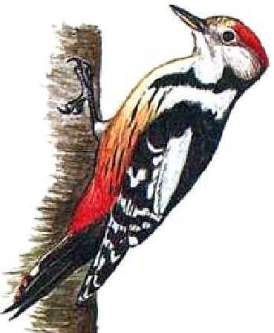 | «Дятел» | Раскройте широко рот. Поднимите язык вверх за зубы (в районе альвеол) и в быстром темпе многократно произнесите звук [д].
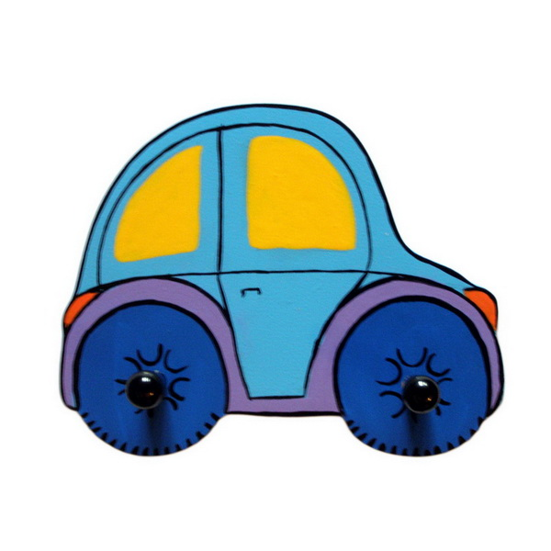 | «Заведи мотор» | Поднимите широкий язык. Расположите кончик языка за верхними зубами. Произнесите в быстром темпе сочетание согласных звуков [з] и [ж] или многократно повторите звук [д]. В момент произнесения звуков, подложите указательный палец (тщательно вымытый и с коротко остриженным ногтем) под кончик языка. После чего произведите пальцем быстрые колебательные движения (влево – вправо). В результате этих колебательных движений возникнет рокочущий звук. Вместо своего указательного пальца, можете использовать указательный пальчик ребенка, соску-пустышку, толстую ватную палочку.

